
臺北市大安區大安國民小學114學年度第1學期課後照顧班招生簡章
一、目的：協助學童適應學校環境及家庭生活需要，提供學生課後照顧。
二、收退費依據：依臺北市國民小學課後照顧服務及課後學藝活動實施要點收退費。
三、招生人數及方式：
- 依報名繳費人數，每班人數達15人開班，25人為上限。
*報名請掃上方QR CODE
報名於114年6月30日前截止
- 各年級依報名人數決定開班數，未達15人得跨年級併班。
四、報名方式：114年4月28日至114年6月30日前於報名，無法上網報名者洽課後班老師或教務處註冊組協助報名。*本報名系統會判斷是否與社團活動時間衝突，請自行檢查是否與欲報名的社團活動時間重複，若有重複請自行於課後照顧班報名期間提前上網取消該時段課後班之報名，否則將影響社團報名無法報名。
五、上課時間：114年9月1日起至114年1月20日止(依教育局行事曆為準)
【學校放假日、補假日 課後照顧班不上課不收費】
六、課程內容：以生活照顧、完成書寫家庭作業為主(團體照護型態無法個別化兼顧字體工整及內容是否正確)，另配合團康、體能、美勞…等活動。
七、家長配合事項：本校採統一放學，家長應自行照護學生放學安全。
八、各班上課時間如下：
(一)低年級(一、二年級)：
每週一、週三、週四、週五12:05~16：00，每週一至週五16:00~17：30。
(二)中年級(三、四年級)：每週三、週五12:05~16：00，每週一至週五16:00~17：30。
(三)高年級(五、六年級)：每週三12:05~16：00，每星期一至週五16:00~17：30。
九、收費說明：
報名時暫不收費，報名截止後統計各班實際上課人數 (若不足15人時，以「15人」為計算基準)，再行收費。
十、退費說明：
依臺北市國民小學課後照顧服務及課後學藝活動實施要點，退費基準如下：
(一)於確定開班日前申請退費者，退還所繳費用之全部。
(二)確定開班後至未逾上課總時(節)數三分之ㄧ，而申請退費者，不論是否開始上課，退還所繳費用之三分之二。
(三)開班後超過上課總時(節)數三分之ㄧ、未達三分之二而申請退費者，退還所繳費用之三分之ㄧ。
(四)申請退費時已超過上課總時(節)數之三分之二者，不予退費。
(五)學校因故未能開班，已收費者全額退還費用。
前項退費基準，如學習材料費已購置成品者，則發還成品。
十一、申請安心就學方案，請於安心就學申請期限內(114/6/30前)檢具證明文件：114年低收、中低收證明，戶口名簿影印本或戶籍謄本、稅捐稽徵所核發之113年度家戶所得30萬元以下，且全年利息所得低於2萬元之證明文件；證明文件請家長自行向稅捐稽徵所申請。(前列以家戶所得30萬元以下身份報名者，若教育局之補助有所變更，需補繳所需費用)
十二、照顧時間需延長至19：00(晚上7時)者，費用另計；惟人數若太少，本校得與家長協調，轉介至學區內經教育局立案之安親班。

- 網頁連結請先到校網首頁>>學生>>報名與繳費>>課後班報名，點選登入
報名系統操作教學
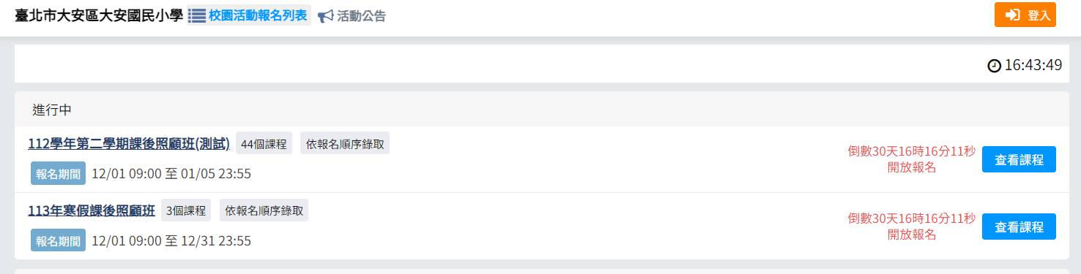

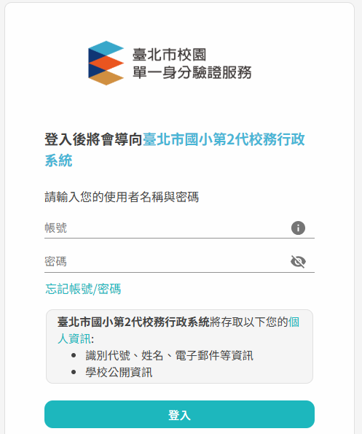
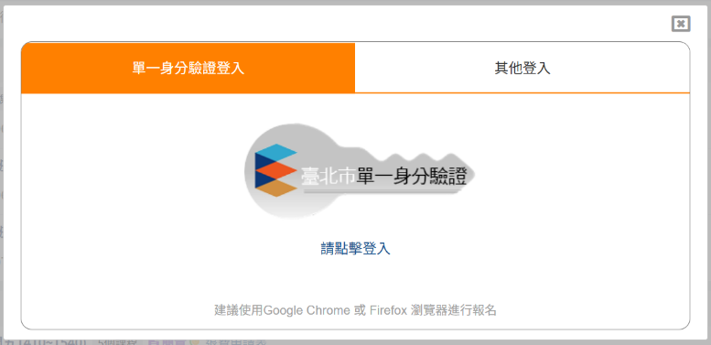

- 點擊單一身分驗證登入
- 輸入學生的單一身分帳號密碼。(taes開頭那個帳號)
- 找到課後班報名活動>>報名去(選是否訂餐，選錯就取消報名再重選)
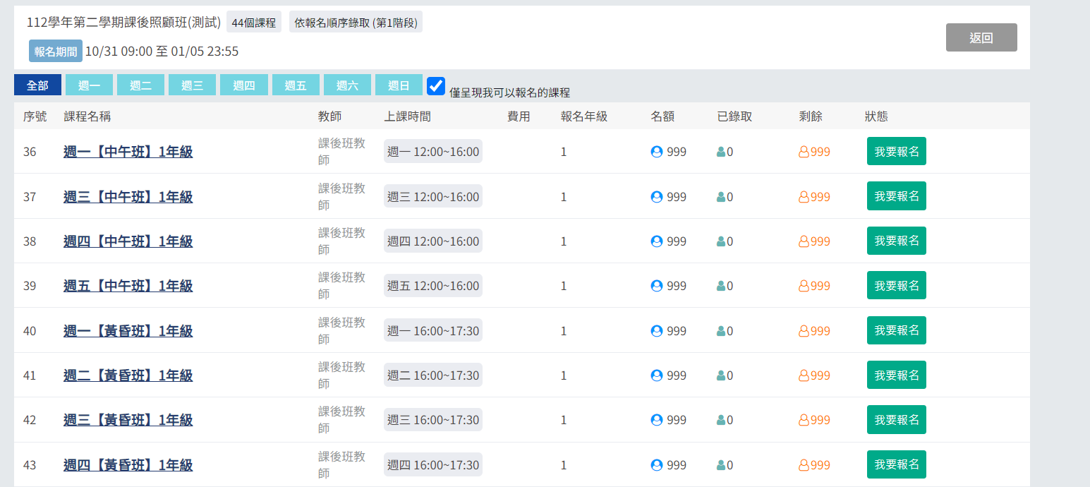
- 請務必確認上課時間是否與欲報名之社團課程時間重疊，若有重疊建議:
  - 提前取消該時段 或
- 等社團沒錄取再來詢問註冊組是否有名額可報名(限於社團公告名單當天推算之2個工作天內)
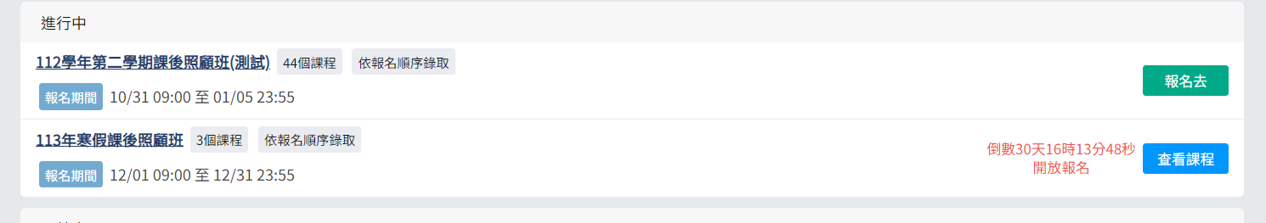
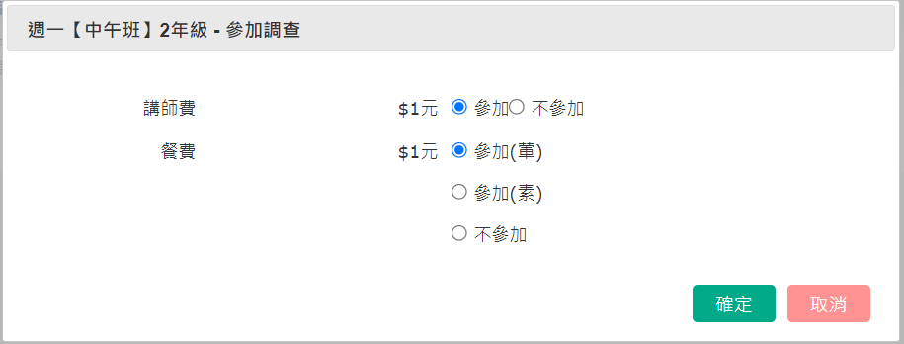

- 請務必確認上課時間是否與欲報名之社團課程時間重疊，若有重疊建議:
  - 提前取消該時段 或
- 等社團沒錄取再來詢問註冊組是否有名額可報名(限於社團公告名單當天推算之2個工作天內)

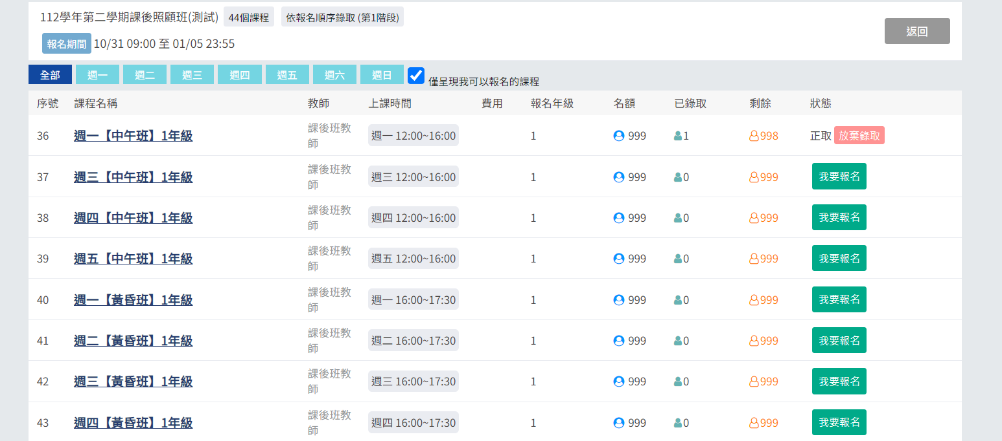

- 若報名期間內欲取消課後班課程，登入本報名網站後自行按【放棄錄取】即可。若超過期限請洽註冊組取消。
02-27322332分機814 陳老師

